Laboratorium 1
Analiza wymagań projektowych: definiowanie problemu badawczego i analiza konkurencji
Temat projektu: „Co obejrzeć wieczorem” – aplikacja mobilna pomagająca szybko wybrać film lub serial
Autor: Artur Gubanovich
Data analizy: 8 października 2026 r.

1. Wprowadzenie i zakres analizy
Dokument definiuje problem projektowy dla autorskiej aplikacji mobilnej o roboczej nazwie „Seans na dziś”, której zadaniem jest skrócenie czasu potrzebnego na wybór filmu lub serialu na wieczór. W dalszej części przedstawiono analizę porównawczą trzech rozwiązań obecnych na rynku, analizę SWOT najsilniejszego konkurenta oraz dobre praktyki i obszary problemowe udokumentowane na zrzutach ekranu.
Metoda. Przeanalizowano publicznie dostępne wersje przeglądarkowe serwisów (widok komputerowy 1280 px oraz mobilny 390 px), bez logowania, w dniu 8.10.2026 r. Zrzuty ekranu wykonano samodzielnie. Na banerach zgody wybierano opcję odmowy; w serwisie Filmweb, który nie oferuje jej na pierwszym ekranie, baner ukryto wyłącznie na potrzeby zrzutów.
Ograniczenie. Widoki dostępne po zalogowaniu (spersonalizowane rekomendacje, strona główna Netflixa, aplikacje mobilne) nie zostały objęte zrzutami. Oceny tych obszarów opierają się na publicznych opisach funkcji w serwisach i zostały w tabeli oznaczone gwiazdką (*).

2. Sformułowanie problemu projektowego (Problem Statement)

2.1. Grupa docelowa
Osoby w wieku 20–35 lat (studenci i młodzi dorośli pracujący), mieszkające same, z partnerem lub ze współlokatorami, które oglądają filmy i seriale kilka razy w tygodniu, najczęściej wieczorem, i mają dostęp do co najmniej dwóch platform VOD. Są biegłe cyfrowo, a decyzję o wyborze tytułu podejmują zwykle na telefonie, zanim włączą telewizor lub laptop.

2.2. Główne potrzeby
- Szybka decyzja – otrzymanie kilku trafnych propozycji zamiast przeglądania setek kafelków.
- Dopasowanie do kontekstu – uwzględnienie nastroju, dostępnego czasu oraz tego, czy seans jest samotny, czy wspólny.
- Pewność dostępności – informacja, czy i gdzie tytuł można obejrzeć w ramach posiadanych subskrypcji.
- Zaufanie do rekomendacji – wiarygodna ocena (społeczność, krytycy) widoczna bez czytania recenzji.
- Wspólny wybór – uzgodnienie tytułu z drugą osobą bez przeciągającej się dyskusji.

2.3. Ograniczenia
- Czas i uwaga – użytkownik jest zmęczony po całym dniu i na wybór chce poświęcić najwyżej kilka minut.
- Rozproszenie katalogów – oferta jest podzielona między wiele platform, a katalogi zmieniają się co miesiąc.
- Zimny start – nowy użytkownik nie ma historii ocen, a nie zaakceptuje długiego onboardingu.
- Kontekst użycia – obsługa jedną ręką na małym ekranie, często przy słabym oświetleniu.
- Dane zewnętrzne – informacje o dostępności tytułów pochodzą od zewnętrznych dostawców i podlegają licencjom.
- Prywatność – przetwarzanie preferencji wymaga zgodności z RODO i przejrzystej komunikacji.

2.4. Cel biznesowy
Zbudowanie bazy regularnie powracających użytkowników dzięki realnemu skróceniu czasu wyboru tytułu. Przychód w modelu freemium: prowizje afiliacyjne za przekierowania do platform VOD oraz opcjonalna subskrypcja premium (np. zaawansowany tryb wspólnego wyboru). Proponowane mierniki sukcesu: mediana czasu od otwarcia aplikacji do wyboru tytułu, odsetek sesji zakończonych wyborem oraz retencja tygodniowa.

2.5. Problem Statement
Młody dorosły korzystający z kilku platform VOD potrzebuje szybkiego sposobu na wybranie filmu lub serialu dopasowanego do nastroju, dostępnego czasu i towarzystwa, ponieważ oferta jest rozproszona między wieloma serwisami, a dostępne narzędzia podsuwają rankingi i recenzje zamiast pomagać w podjęciu decyzji, przez co wybór się przeciąga i bywa bardziej męczący niż sam seans.
Sformułowanie celowo nie przesądza o rozwiązaniu (np. o mechanice przesuwania kart czy quizie nastroju) – opisuje użytkownika, jego cel i barierę. Założenia dotyczące grupy docelowej są hipotezami do weryfikacji w badaniach z użytkownikami na kolejnych etapach.

3. Analiza porównawcza konkurencji (Benchmarking)

3.1. Wybrane produkty
Produkt | Typ konkurenta | Uzasadnienie wyboru
Filmweb | Bezpośredni | Polski serwis i aplikacja filmowa: oceny, rankingi, rekomendacje oraz sekcja „Co obejrzeć na VOD”. Ta sama grupa docelowa i ten sam cel – znaleźć coś do obejrzenia.
Letterboxd | Bezpośredni | Globalna społeczność filmowa: dziennik seansów, listy tematyczne, recenzje i lista „do obejrzenia”. Odkrywanie filmów przez rekomendacje innych użytkowników.
Netflix (system rekomendacji) | Pośredni | Rozwiązuje ten sam problem w inny sposób: nie jest narzędziem wyboru, lecz platformą VOD, która podsuwa tytuły algorytmicznie na ekranie głównym – wyłącznie z własnego katalogu.

3.2. Macierz cech (Feature Matrix)
Skala ocen: 1 – brak lub poważne problemy, 3 – poziom podstawowy, 5 – rozwiązanie wzorcowe. Ścieżkę do celu liczono dla zadania „znaleźć tytuł na dzisiejszy wieczór i sprawdzić, gdzie go obejrzeć”, zaczynając od strony głównej.
Kryterium | Filmweb | Letterboxd | Netflix (pośredni)
Rejestracja i onboarding | 4/5  Opcjonalna – treści dostępne bez konta. Logowanie przez Google, Apple, Facebook lub konto Filmweb. | 4/5  Opcjonalna do przeglądania; wymagana do oceniania i prowadzenia dziennika. Jasny komunikat wartości na stronie głównej. | 2/5  Obowiązkowa i płatna (od 37 zł/mies.). Sam formularz jest wzorcowo krótki – jedno pole.
Nawigacja i ścieżka do celu | 3/5  Menu z 8 pozycjami, w większości rozwijanymi. Ścieżka: Strona główna → VOD → wybór platformy → tytuł (3 kroki, plus baner zgody). | 4/5  Menu z 4 pozycjami. Ścieżka: Strona główna → Films → filtr → tytuł z panelem „Where to watch” (3 kroki). | 5/5*  Rekomendacje są ekranem głównym – po zalogowaniu 1 krok do odtwarzania. Publiczny katalog: rzędy tematyczne bez filtrów.
Unikalne funkcje (Value Proposition) | 5/5  Agregator polskich platform VOD, wskaźnik dopasowania „Czy to film dla Ciebie?”, oceny społeczności i krytyków, repertuar kin i program TV. | 4/5  Dziennik seansów, listy tworzone przez społeczność, recenzje, histogram rozkładu ocen, lista „watchlist”. | 4/5*  Algorytmiczna personalizacja, natychmiastowe odtwarzanie, ranking „Top 10” w danym kraju.
Użyteczność interfejsu | 3/5  Czytelna typografia i spójna kolorystyka, lecz duża gęstość informacji; strona główna ma charakter portalu z newsami. | 4/5  Estetyczny, oparty na plakatach, mało tekstu. Minusem jest brak polskiej wersji językowej. | 5/5  Bardzo czytelny, duże elementy, jeden wyraźny przycisk akcji na ekran.
Informacja o dostępności na VOD | 5/5  Filtr platform, zakładki Popularne / Nowości / Najlepsze / Darmowe, przycisk „Gdzie na VOD” w rankingach. | 3/5  Panel „Where to watch” na karcie filmu (dane JustWatch); dostosowanie listy serwisów wymaga konta Pro. | 1/5  Tylko własny katalog – brak informacji o innych platformach.
Personalizacja rekomendacji | 4/5*  Rekomendacje i dopasowanie gustu – po założeniu konta i ocenieniu filmów. | 2/5*  Odkrywanie głównie społecznościowe (listy, znajomi), bez silnika rekomendacji „dla Ciebie”. | 5/5*  Rdzeń produktu; uczy się na podstawie historii oglądania.
Lokalizacja (język polski) | 5/5  Pełna, wraz z polskimi tytułami i platformami. | 1/5  Interfejs wyłącznie po angielsku; oryginalne tytuły filmów. | 5/5  Pełna.
Wersja mobilna w przeglądarce | 4/5  Responsywna, z osobnym menu mobilnym. | 2/5  Podstrona przeglądania filmów wyświetla pomniejszony układ komputerowy. | 4/5  Responsywna.
Reklamy i „przeszkadzajki” | 1/5  Baner zgody bez przycisku odmowy na pierwszym ekranie, reklamy pełnoekranowe i kolumna reklam w rankingach. | 3/5  Reklamy wewnątrz treści i banery zachęcające do konta Pro; baner zgody z równorzędną opcją odmowy. | 4/5  Brak reklam na stronie; baner zgody z równorzędnymi przyciskami. Powtarzane wezwanie do rejestracji.
Suma (maks. 45) | 34 | 27 | 35
* ocena na podstawie publicznych opisów funkcji, bez weryfikacji w widoku po zalogowaniu.

3.3. Wnioski z porównania
- Filmweb ma najbogatszą funkcjonalność i jako jedyny łączy oceny z dostępnością na polskich platformach, ale traci najwięcej na reklamach i przeładowaniu informacją.
- Letterboxd wygrywa estetyką i prostotą nawigacji, lecz jest narzędziem dla kinomanów: brak polskiej wersji, słaba wersja mobilna w przeglądarce i brak rekomendacji „na dziś”.
- Netflix najszybciej prowadzi do seansu, ale tylko we własnym katalogu i po opłaceniu subskrypcji – nie odpowiada na pytanie „co obejrzeć”, gdy użytkownik ma kilka platform.
- Luka rynkowa: żaden z produktów nie pyta o kontekst (nastrój, czas, towarzystwo) i nie zawęża wyboru do kilku propozycji – wszystkie pokazują długie listy.

4. Analiza SWOT w kontekście UX – Filmweb
Do analizy wybrano Filmweb jako najsilniejszego konkurenta bezpośredniego na rynku polskim: jest w pełni zlokalizowany, obejmuje polskie platformy VOD i ma dużą społeczność oceniających (ranking Top 500 pokazuje tytuły z liczbą ocen sięgającą miliona). Netflix uzyskał nieco wyższą sumę punktów, lecz jest konkurentem pośrednim.
Mocne strony (Strengths)  - Sekcja „Co obejrzeć na VOD” z filtrem platform – bezpośrednia odpowiedź na potrzebę użytkownika.  - Filtry „ukryj obejrzane” i „tylko Chcę zobaczyć” ograniczające szum.  - Dwie niezależne oceny obok siebie: społeczności i krytyków.  - Treści dostępne bez konta; szybkie logowanie społecznościowe.  - Pełna polska lokalizacja i lokalne źródła (kina, TV, polskie platformy).  - Przycisk „Gdzie na VOD” bezpośrednio na liście rankingowej. | Słabe strony (Weaknesses)  - Baner zgody blokujący treść, bez opcji odmowy na pierwszym ekranie.  - Duże nasycenie reklamami: pełnoekranowe plansze, kolumna reklam w rankingach.  - Strona główna to portal z newsami – nie pomaga w wyborze tytułu.  - Rozbudowana nawigacja: 8 pozycji menu, większość z podmenu.  - Personalizacja wymaga konta i wielu ocen (problem zimnego startu).  - Brak pytań o kontekst seansu i brak wsparcia wyboru we dwoje.
Szanse (Opportunities)  - Wybór według nastroju, dostępnego czasu i towarzystwa.  - Tryb wspólnego wyboru dla par i grup znajomych.  - Ograniczenie wyniku do 3–5 propozycji zamiast długiej listy.  - Błyskawiczny onboarding gustu (wskazanie kilku lubianych tytułów).  - Interfejs bez reklam, projektowany najpierw na telefon.  - Przejrzyste podejście do prywatności jako wyróżnik. | Zagrożenia (Threats)  - Silne przyzwyczajenie użytkowników do Filmwebu i jego bazy ocen.  - Platformy VOD stale rozwijają własne mechanizmy rekomendacji.  - Asystenci AI i wyszukiwarki odpowiadają wprost na pytanie „co obejrzeć”.  - Zależność od zewnętrznych danych o dostępności i ich licencji.  - Rosnące wymagania dotyczące ochrony danych osobowych.  - Częsta rotacja katalogów obniża aktualność rekomendacji.

5. Dobre praktyki i obszary problemowe na zrzutach ekranu
Numery w czerwonych znacznikach na zrzutach odpowiadają numerom w opisach pod rysunkami.

5.1. Dobre praktyki projektowe (best practices)

BP1. Filmweb – filtr platform w sekcji „Co obejrzeć na VOD”
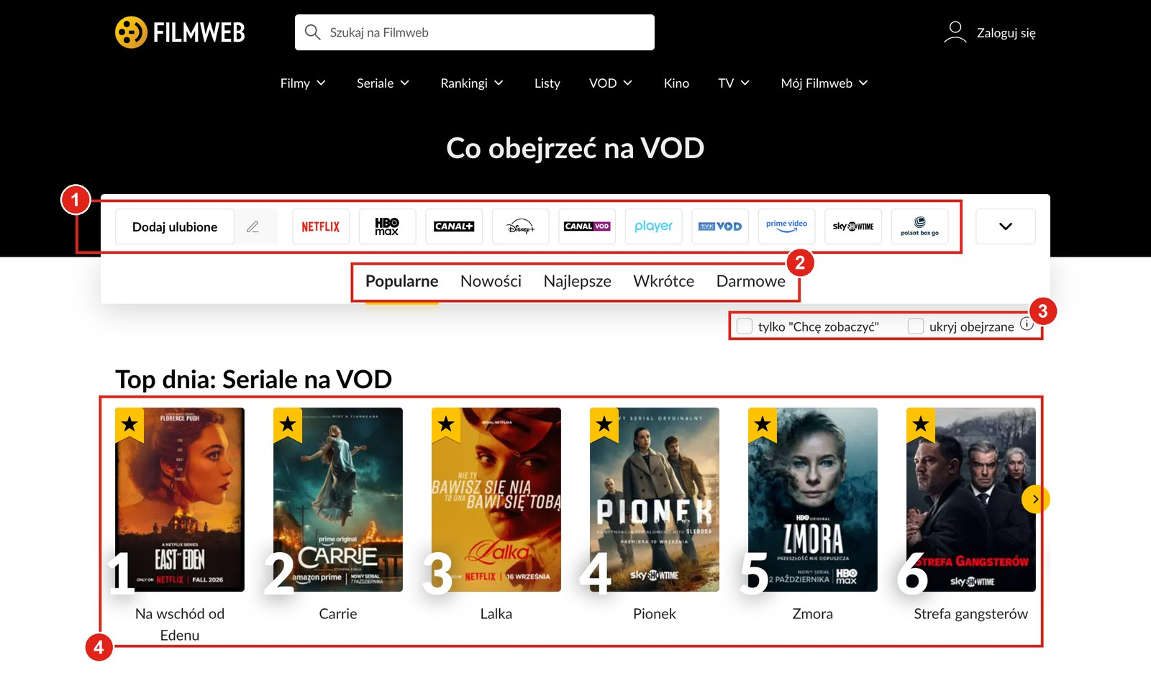
Rys. 1. Filmweb, podstrona VOD (widok komputerowy).
- Filtr platform w formie rzędu logotypów – użytkownik rozpoznaje serwisy bez czytania, a opcja „Dodaj ulubione” pozwala zapamiętać wybór.
- Zakładki Popularne / Nowości / Najlepsze / Wkrótce / Darmowe porządkują ofertę według intencji, a nie gatunku.
- Przełączniki „tylko Chcę zobaczyć” i „ukryj obejrzane” usuwają tytuły nieistotne dla danej osoby.
- Numerowany ranking dnia – duże cyfry i plakaty pozwalają przejrzeć listę w kilka sekund.
Wniosek dla projektu: filtr posiadanych subskrypcji powinien być ustawiany raz i działać domyślnie we wszystkich widokach. Zasada: rozpoznawanie zamiast przypominania (heurystyka Nielsena nr 6).

BP2. Letterboxd – rozkład ocen i panel „Where to watch” na karcie filmu
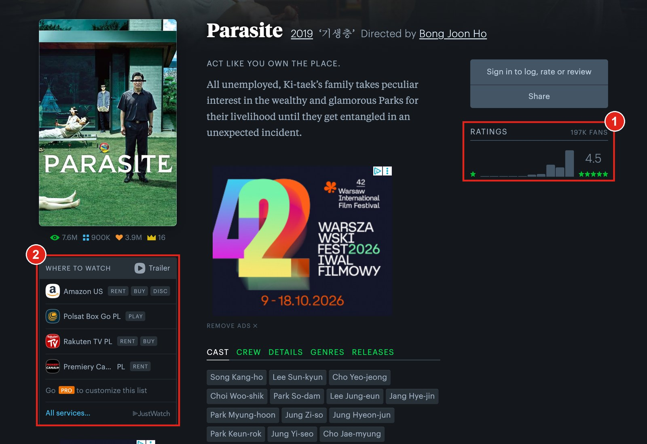
Rys. 2. Letterboxd, karta filmu „Parasite” (widok komputerowy).
- Histogram ocen obok średniej pokazuje, czy film jest zgodnie lubiany, czy dzieli widzów – więcej informacji niż sama liczba, bez dodatkowego tekstu.
- Panel „Where to watch” w stałym miejscu pod plakatem łączy decyzję „czy chcę” z informacją „gdzie obejrzę”, z etykietami typu dostępu (PLAY, RENT, BUY).
Wniosek dla projektu: ocena i dostępność powinny być widoczne razem, na pierwszym ekranie karty tytułu. Zasada: estetyka i umiar – maksimum informacji przy minimum elementów (heurystyka nr 8).

BP3. Netflix – ranking „Popularne teraz” (Top 10)
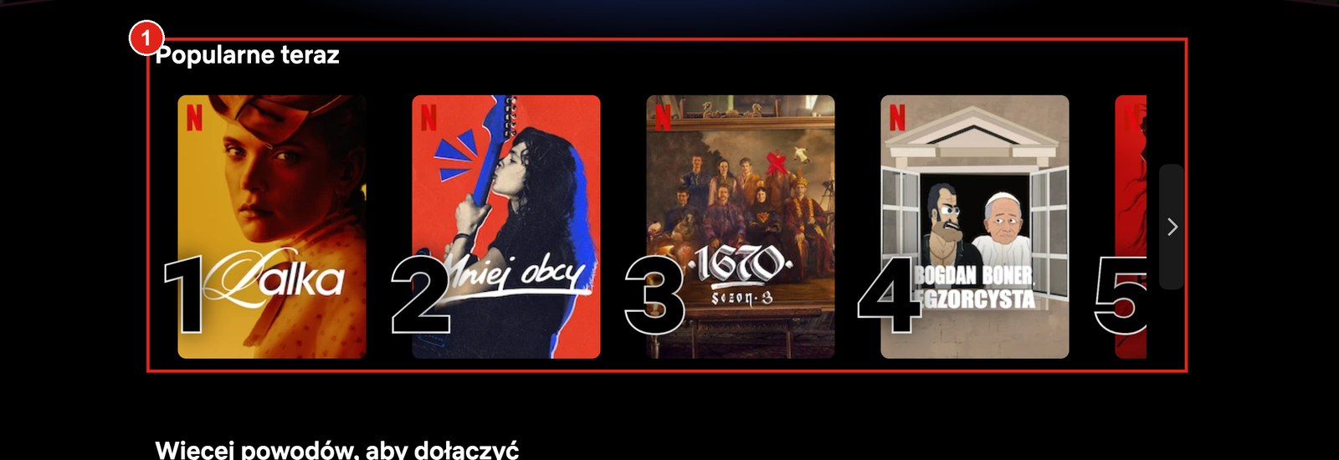
Rys. 3. Netflix, strona główna dla niezalogowanych (widok komputerowy).
- Krótka, ponumerowana lista z dużymi cyframi ogranicza wybór do dziesięciu pozycji i wykorzystuje społeczny dowód słuszności. Sekcja nie ma podpisów, ocen ani opisów – decyzję ułatwia sama kolejność.
Wniosek dla projektu: zamiast nieskończonej listy warto pokazać krótki, zamknięty zestaw propozycji. Mniejsza liczba opcji skraca czas decyzji (prawo Hicka).

BP4. Netflix – logowanie i rejestracja w jednym polu
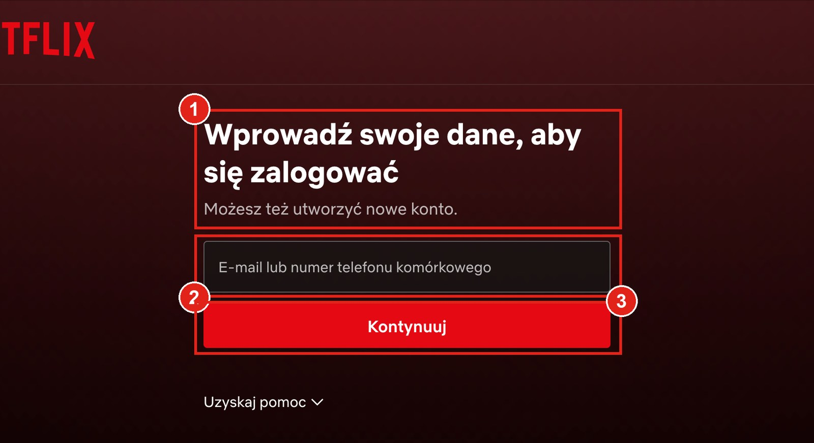
Rys. 4. Netflix, ekran logowania (widok komputerowy).
- Jeden nagłówek jasno mówi, co należy zrobić, a podtytuł informuje, że tym samym formularzem zakłada się konto.
- Jedno pole (e-mail lub telefon) – kolejne dane są zbierane w następnych krokach, dopiero gdy są potrzebne.
- Jeden przycisk akcji o wysokim kontraście, bez konkurujących elementów.
Wniosek dla projektu: onboarding należy rozłożyć na krótkie kroki i prosić o dane dopiero wtedy, gdy są niezbędne (stopniowe ujawnianie).

5.2. Obszary problemowe (UX pain points)

PP1. Filmweb – baner zgody blokujący dostęp do treści
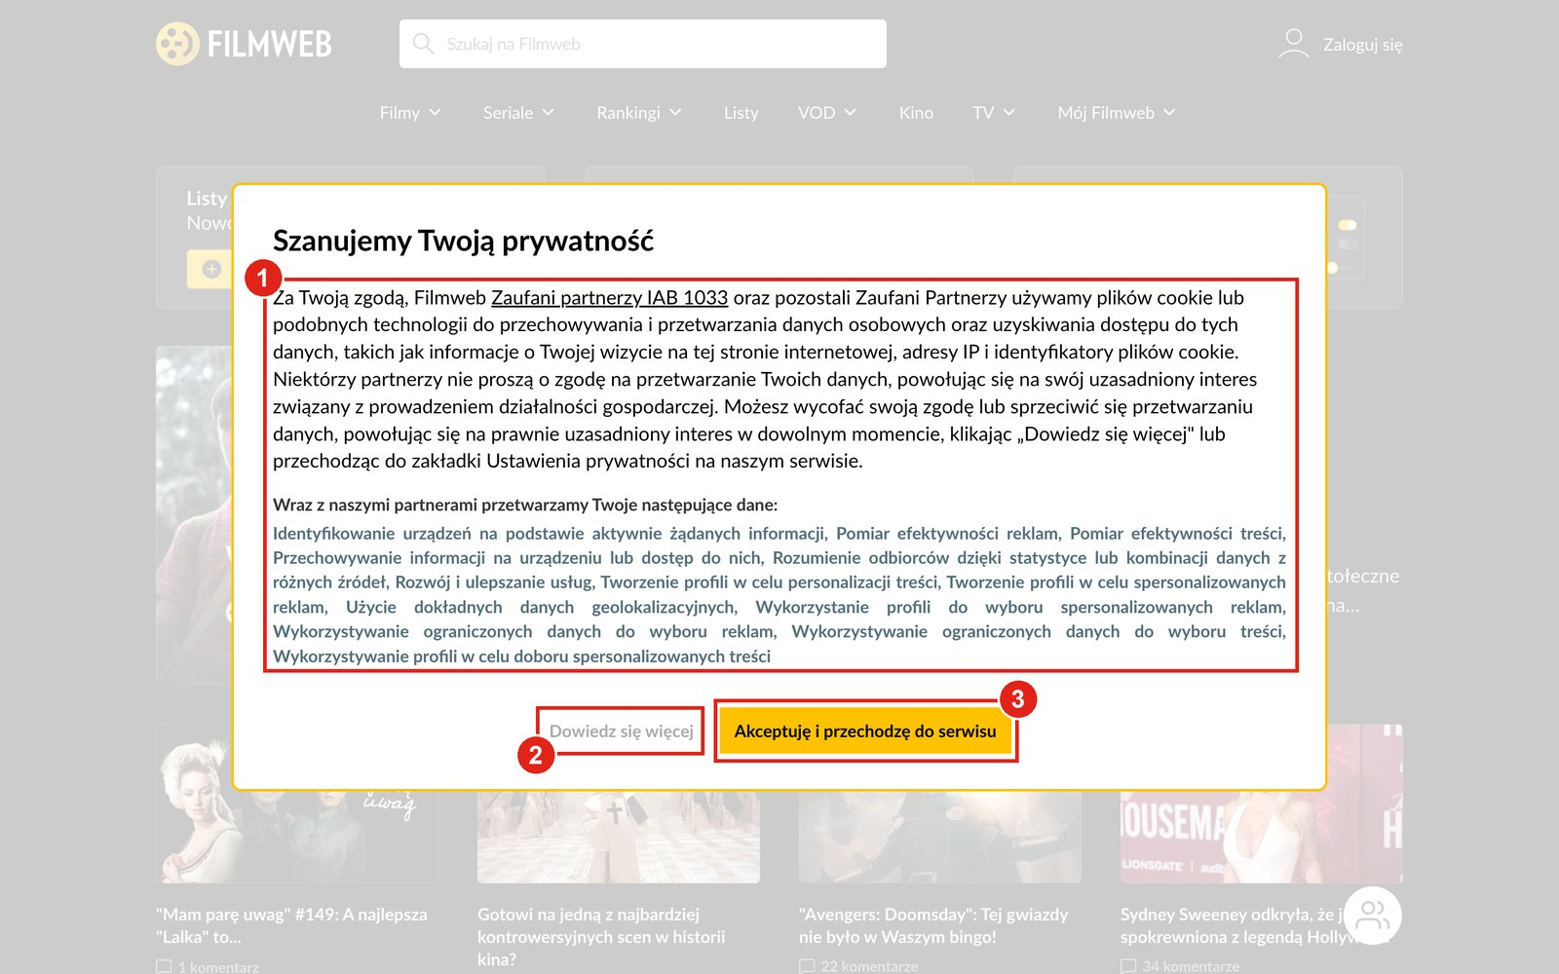
Rys. 5. Filmweb, pierwsze wejście na stronę główną (widok komputerowy).
- Ściana tekstu – kilkanaście linii prawniczego języka, w tym lista celów przetwarzania zapisana szarą czcionką.
- Brak przycisku odmowy. Jedyną alternatywą jest „Dowiedz się więcej” – szary tekst o niskim kontraście, który nie wygląda jak przycisk.
- Wyróżniony przycisk akceptacji w kolorze marki kieruje użytkownika ku opcji korzystnej dla serwisu (zwodniczy wzorzec projektowy, tzw. dark pattern).
Wniosek dla projektu: zgody muszą mieć równorzędne opcje „akceptuję” i „odrzucam”. Naruszona zasada: kontrola i swoboda użytkownika (heurystyka nr 3).

PP2. Letterboxd – układ komputerowy na ekranie telefonu
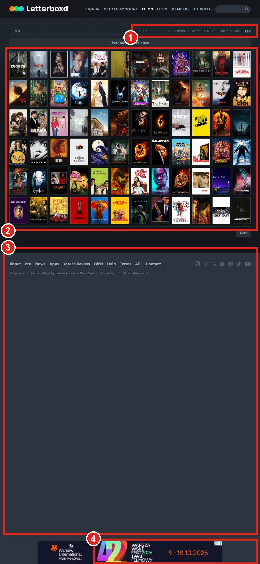
Rys. 6. Letterboxd, przeglądanie filmów w przeglądarce mobilnej (390 px).
- Filtry (dekada, gatunek, serwis, sortowanie) są pomniejszone do nieczytelnych rozmiarów i nie da się w nie trafić palcem.
- Siatka plakatów ma 12 kolumn – miniatury są zbyt małe, by rozpoznać tytuł, a nie mają podpisów.
- Pusta przestrzeń zajmuje ponad połowę ekranu, bo strona nie dopasowuje się do szerokości urządzenia.
- Baner reklamowy przyklejony do dolnej krawędzi zasłania treść.
Wniosek dla projektu: projektowanie należy zacząć od telefonu, a elementy dotykowe powinny mieć co najmniej 44 × 44 pt. Dodatkowym problemem dla polskiego użytkownika jest interfejs wyłącznie w języku angielskim.

PP3. Filmweb – strona główna nie odpowiada na pytanie „co obejrzeć”
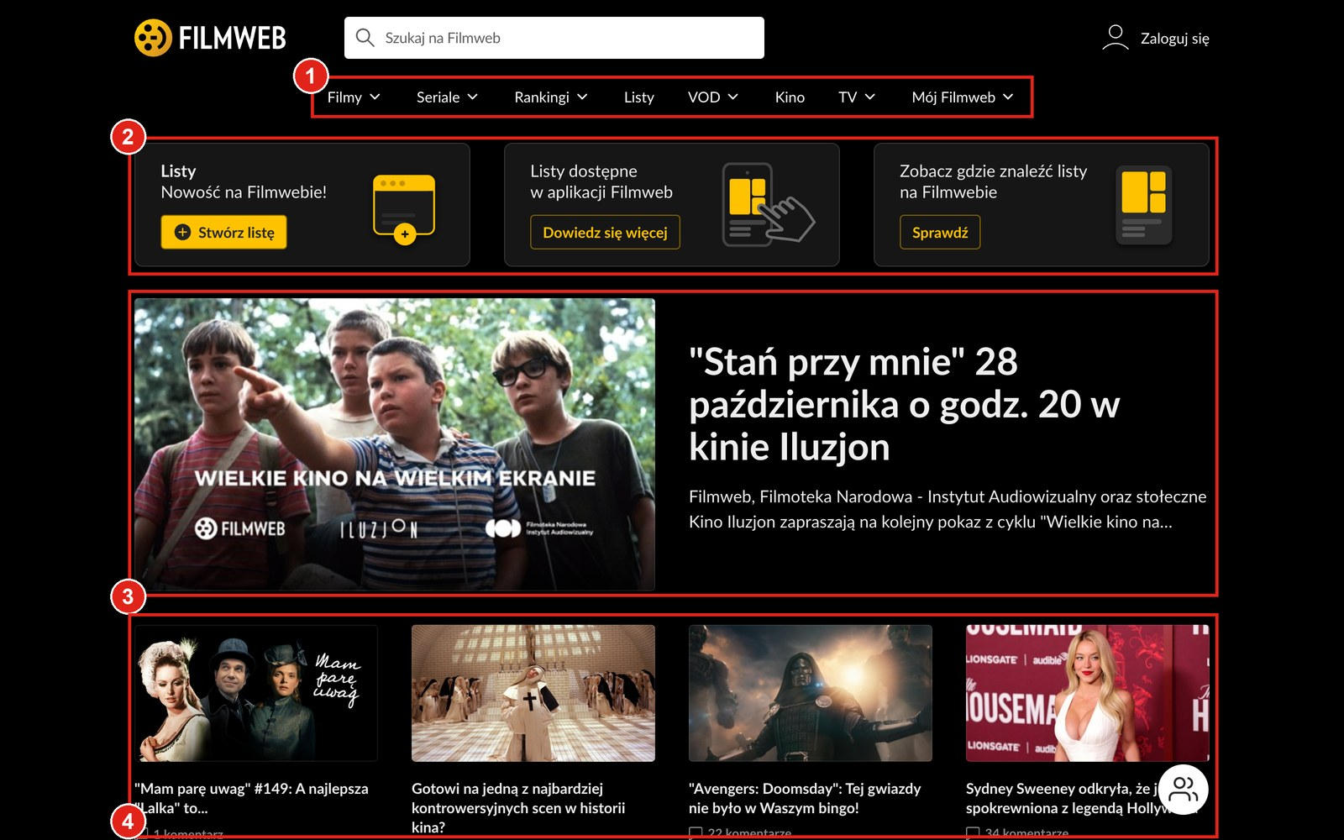
Rys. 7. Filmweb, strona główna po zamknięciu banera (widok komputerowy).
- Menu z 8 pozycjami, z których 6 ma podmenu – użytkownik musi zgadywać, czy propozycji szukać w „Filmy”, „Rankingi” czy „VOD”.
- Trzy banery promujące tę samą funkcję (listy) zajmują najcenniejszy obszar ekranu.
- Główny moduł to zapowiedź wydarzenia, a nie propozycja filmu.
- Newsy i plotki wypełniają resztę pierwszego ekranu; żaden element nie prowadzi wprost do rekomendacji.
Wniosek dla projektu: pierwszy ekran powinien od razu realizować główne zadanie użytkownika. Naruszona zasada: estetyka i umiar (heurystyka nr 8).

PP4. Netflix – zamknięty katalog i brak narzędzi wyboru
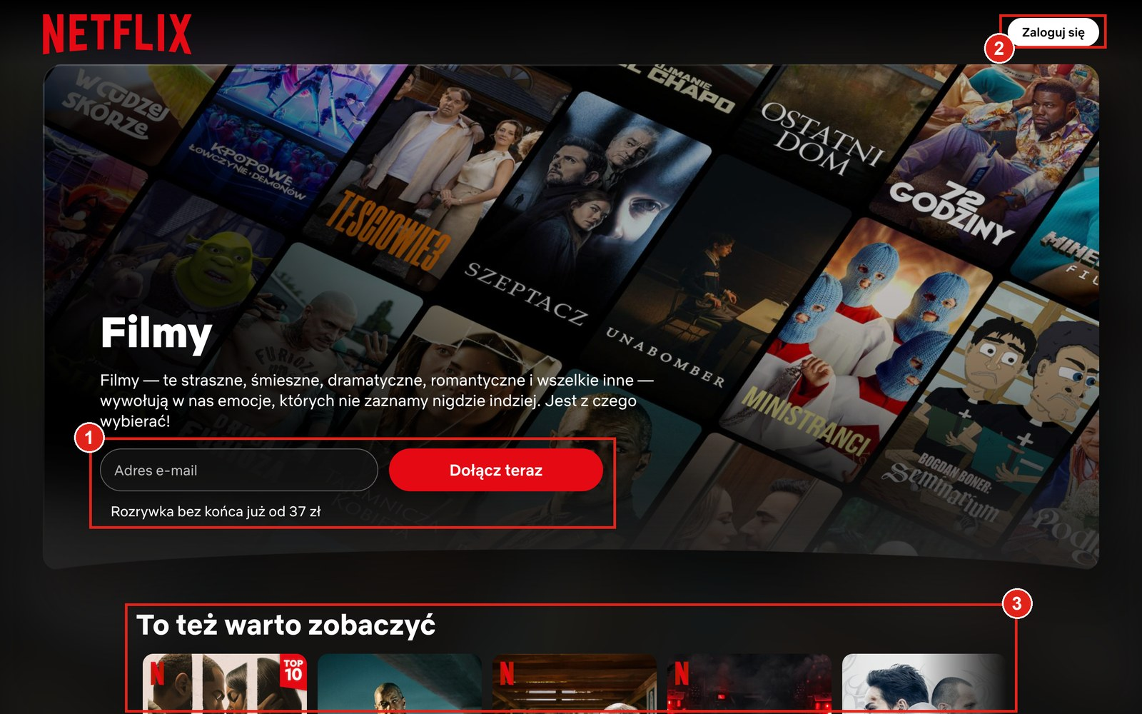
Rys. 8. Netflix, publiczna podstrona „Filmy” (widok komputerowy).
- Formularz rejestracji dominuje nad katalogiem – pierwszy ekran służy pozyskaniu adresu e-mail, a nie przeglądaniu.
- Jedyna akcja w nagłówku to logowanie: brak wyszukiwarki, filtrów i sortowania.
- Kafelki bez ocen i opisów – o wyborze decyduje wyłącznie plakat, a propozycje pochodzą tylko z jednego katalogu.
Wniosek dla projektu: użytkownik powinien zobaczyć wartość produktu przed rejestracją, a rekomendacje muszą obejmować wszystkie jego platformy.

6. Podsumowanie i wnioski do dalszych etapów
- Kontekst zamiast katalogu. Aplikacja powinna zaczynać od pytania o sytuację (nastrój, czas, towarzystwo), bo tej potrzeby nie zaspokaja żaden z analizowanych produktów.
- Krótka lista wyników. Kilka propozycji z oceną i informacją o dostępności na jednym ekranie (BP2, BP3).
- Subskrypcje ustawiane raz. Filtr platform działający domyślnie w całej aplikacji (BP1).
- Lekki onboarding. Wartość przed rejestracją, dane zbierane stopniowo (BP4, PP4).
- Szacunek dla użytkownika. Brak reklam zasłaniających treść i uczciwe zgody (PP1).
- Mobile first i język polski jako warunki konieczne dla grupy docelowej (PP2).
Na kolejnych etapach hipotezy z rozdziału 2 należy zweryfikować w wywiadach z użytkownikami, a analizę uzupełnić o widoki aplikacji mobilnych po zalogowaniu.

7. Źródła
- Filmweb – https://www.filmweb.pl/
- Filmweb – VOD – https://www.filmweb.pl/vod
- Filmweb – ranking filmów – https://www.filmweb.pl/ranking/film
- Letterboxd – https://letterboxd.com/
- Letterboxd – przeglądanie filmów – https://letterboxd.com/films/popular/this/week/
- Letterboxd – karta filmu – https://letterboxd.com/film/parasite-2019/
- Netflix Polska – https://www.netflix.com/pl/
- Netflix – Filmy – https://www.netflix.com/pl/browse/genre/34399
- Netflix – logowanie – https://www.netflix.com/pl/login
- Nielsen Norman Group – Problem Statements in UX Discovery – https://www.nngroup.com/articles/problem-statements/
- Nielsen Norman Group – Competitive Usability Evaluations – https://www.nngroup.com/articles/competitive-usability-evaluations/
- Nielsen Norman Group – 10 Usability Heuristics for User Interface Design – https://www.nngroup.com/articles/ten-usability-heuristics/
Dostęp do wszystkich serwisów: 8.10.2026 r. Zrzuty ekranu: opracowanie własne.

